**آرمان حیدری - 97521252**

**سوال 2)** پاسخ: امکان پیاده سازی سمافور فقط با استفاده از mutex وجود *ندارد.*

ابتدا سعی در پیاده سازی سمافور داشتم چون فکر میکردم که امکانپذیر است. فایل پیاده سازی هم ضمیمه کرده ام. که یک تایپ سمافور به همراه توابع آن هستند.

این برنامه تا وقتی که مقدار سمافور مثبت است، به درستی کار میکند و با هر post زیاد و با هر wait کم می شود. اما به محض صفر شدن آن، thread با استفاده از mutexقفل می شود. و فقط به وسیله همان thread (که قفل است) می تواند مجددا باز شود. در حالی که باید با هر thread دلخواهی که تابع post را فرا میخواند و مقدار را زیاد میکند باز شود.(کارکرد semaphore این گونه است.) اما با استفاده از conditional variables این امر امکان پذیر است که مورد سوال نیست.

مثالی که مشکلی ندارد :

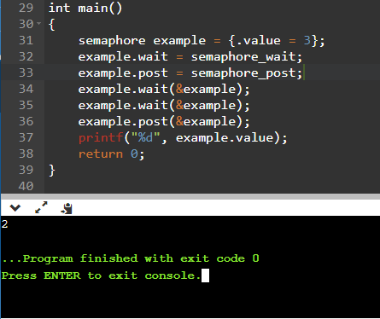

با این مثال می بینیم تا وقتی که مقدار سمافور مثبت است درست کار می کند. مثلا 3 بوده، دو بار کم شده و یک بار زیاد و در نهایت مقدارش 2 است و برنامه قفل نشده است.

مثال دارای مشکل:

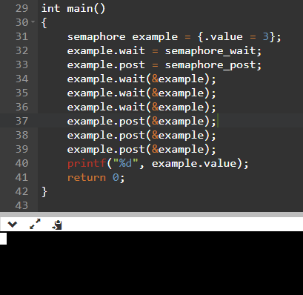

هر وقت تعداد wait ها به گونه ای باشد که مقدار سمافور به صفر برسد(یا کمتر از آن)، thread قفل شده و با توجه به توضیحات قبل، دیگر باز نمی شود و در نتیجه برنامه تمام نمی شود. درواقع 3تا post بعدی اصلا اجرا نمی شوند.